1.Различие в понятиях Управленческая культура и Корпоративная культура.



Корпоративная культура — совокупность моделей поведения, которые приобретены организацией в процессе адаптации к внешней среде и внутренней интеграции, показавшие свою эффективность и разделяемые большинством членов организации. Компонентами корпоративной культуры являются:

принятая система лидерства;

стили разрешения конфликтов;

действующая система коммуникации;

положение индивида в организации;

принятая символика: лозунги, организационные табу, ритуалы.

Корпоративная культура состоит из «ценностей» и «артефактов».

"Артефакты": внешний вид здания, офисов и других помещений, в которых находится организация. Внешний вид сотрудников (если есть принятая в организации форма одежды). Наличие особого стиля организации: логотип, символика, их применение в оформлении рабочих мест, документов. Учитываются и аспекты оформления, непрямо характеризующие организацию. Например, фотографии старых помещений, цехов - это отсылка к истории организации, намек на идею преемственности. Характеристики системы коммуникации: тип используемой коммуникации внутри организации (устная, письменная, электронная); используемые технические средства. Специальные документы, в которых описаны ценности организации. В артефактах воплощаются духовные ценности организации и выражается то, что отличает одну организацию от другой.

"Ценности" - ряд составляющих, каждая из которых может быть закреплена в документах организации.

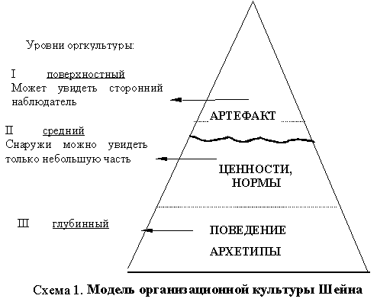

Первый, поверхностный уровень организационной культуры виден стороннему наблюдатели через артефакты. Под артефактами Шейн понимает конкретные продукт культуры (устные, письменные, предметы). Например, артефактом фирмы может быть устав, значок, территория, газета, фирменная одежда для персонала и т.д. по мнению автора, чем в большем объеме у компании существует истории, зафиксированной в артефактах, тем мощнее организационная культура фирмы.

Второй, уровень разделен волнистой чертой, как "айсберг" . Нормы и ценности, которые находятся над волнистой чертой, мы можем видеть. Это - декларируемые нормы и ценности. Однако, в компании очень часто существует "двойная мораль", те правила, о которых нигде не говорят, но все знают, что можно делать, а что - нельзя. Это - латентные, т.е. скрытые для стороннего наблюдателя нормы, которых уже не видно снаружи.

Третий, глубинный уровень модели Шейна показывает нам, что все эти артефакты и нормы и правила лишь надстройка, которая определяется поведением людей. В американских учебниках под термином "поведение" понимают следующее: поведение - - это наше реальное базовое допущение, которое мы себе разрешаем и принимаем. Под термином "мы" понимают, во-первых, создателя фирмы, а во-вторых, ее персонал (в терминах Шейна). По мнению психологов поведением человека на 90% руководит его бессознательное, которое находит выражение в базовых верованиях. Они же , в свою очередь отражаются в архетипах. Архетипы - это базовые способы поведения, которые определяются национальной культурой.

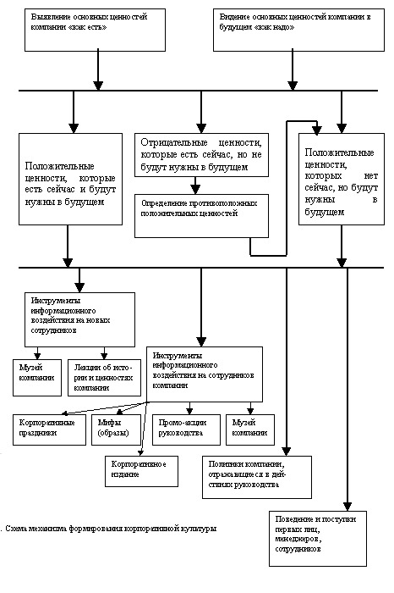

Секторами корпоративной культуры организации можно считать:

1.  Идеологический сектор организации;

2.  Управленческая культура организации;

3.  Социальная культура организации.

Корпоративная культура как "система общих убеждений, верований и ценностей, направляющая и поддерживающая организационное поведение" (Д. Джаффи), которая выступает, согласно С. Роббинсу, в роли некоего "социального клея, помогающего удерживать целостность организации за счет создания приемлемых стандартов мышления и поведения". Это мощнейщий мотивирующий (или демотивирующий — в зависимости от управления им) фактор, имеющий ряд важных особенностей.

Корпоративная культура существует в любой организации.

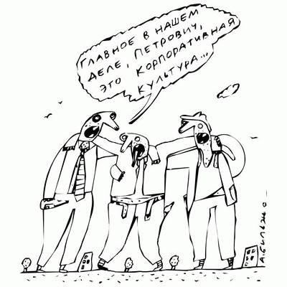

Корпоративная культура нематериальна.

Несмотря на то что корпоративную культуру нельзя измерить и достаточно трудно описать, самое ее существование, а также корреляция с целями и ценностями компании значительно увеличивают конкурентоспособность и рыночную стоимость последней.

Корпоративная культура не измерима в количественных показателях, не может быть формализована и предписана декларативно.

Руководитель-практик стремится описать свои ожидания по отношению к корпоративной культуре. Однако же заявления о том, что она прописана в корпоративном кодексе или в правилах внутреннего трудового распорядка, довольно поверхностны. В реальности, как правило, КК не имеет ничего общего с прописанными требованиями, например к дресс-коду или рабочему поведению.

Корпоративная культура является фактором мотивации.

Практически во всех современных теориях мотивации вопросы взаимодействия людей приобретают ключевое значение, а понятие корпоративной культуры создает контекст такого взаимодействия, определяя его характер, атмосферу и предпочтительные модели общения. Важен не столько тип КК, сколько совпадение с ожиданиями сотрудников, их индивидуальными ценностями, мировоззрением, убеждениями.

Так, одно и то же явление в одной организации считается "стукачеством", "доносительством" и подлежит общественному порицанию, а в другой называется "своевременной информацией", "корректирующей обратной связью", "предотвращением ошибок", т. е. поощряется и входит в обычную практику. Очевидно, что сотрудники, привыкшие к одной модели поведения, не воспримут противоположную.

Корпоративная культура индивидуальна и неповторима.

Центральным вопросом здесь является не доминирующий в организации тип корпоративной культуры, а степень ее соответствия целям и задачам всей компании.

Корпоративные культуры имеют общие черты и могут быть классифицированы.

Несмотря на их нематериальность, проблемы с формализацией, выраженную индивидуальность, корпоративные культуры имеют некоторые общие черты, по которым их можно постараться классифицировать. Существует множество классификаций, основанных на разных параметрах, но все они в значительной мере условны и описывают, скорее, некую культурную доминанту в организации: ведь любая классификация — это упрощение.

Корпоративная культура выражается через ценности, которые организация поддерживает не только внутри себя, но и вовне. Соответственно, данная организация воспринимается определенным образом как во внутренней, так и во внешней среде. Работник, которого удовлетворяют не все условия труда, может, тем не менее, продолжать работу на предприятии, принадлежность к которому вызывает во внешней среде уважение, работать на котором престижно.

Корпоративная культура делает фирму более успешной и конкурентоспособной, т.к. помогает завоевать рынок за счет высокой репутации, позволяет получать максимальную отдачу от персонала за счет согласованности действий и клиентоориентированности.

Другими словами, корпоративная культура определяет все то, что составляет уникальность характера организации.

[Бывшие сотрудники рассказывают о корпоративной культуре Apple](http://www.iphones.ru/iNotes/71444)



Корпоративная культура в компании крайне важна, так как она может непосредственно влиять не только на отношения внутри коллектива, но и на конечный продукт, предлагаемый потребителям. Это хорошо видно на примере Microsoft, Apple и [ситуации с портативной продукцией компаний](http://www.iphones.ru/iNotes/59410). В первом случае имеют место закрытие перспективных проектов (например, двухдисплейного планшета Courier) и проблемы с разработкой мобильной версии Windows. Во втором - наоборот - стремительный захват нового рынка с помощью [iPad](http://www.iphones.ru/iNotes/51822), наращивание функциональности [iOS](http://www.iphones.ru/iNotes/68705), выпуск очередного [iPhone](http://www.iphones.ru/iNotes/63548), просто «порвавшего» ценителей марки и почитателей продукции Apple. Во многом своему успеху Apple обязана тому, как организована работа над перспективными проектами, хотя и в «яблочной» компании существуют бюрократические проволочки.Пара бывших сотрудников Apple, занимавших там не самые последние посты, поделилась с журналистами информацией о корпоративной культуре компании. В основном подтвердились уже известные факты, но они также были дополнены и новыми данными. Откровенничали с обозревателями [Quora](http://www.quora.com/Whats-the-internal-culture-of-Apple-like) **Чад Литтл** (Chad Little), который сейчас является сотрудником Facebook и **Джастин Максвелл** (Justin Maxwell), устроившийся после работы на Стива Джобса в Mint.com.Первым делом они развеяли миф о том, что в Apple нет бюрократии и связанных с этим проволочек по тем или иным проектам. Есть, как и везде, но только в случае если это касается работы, не курируемой Джобсом напрямую. Те же проекты, в которых глава Apple принимает непосредственное участие, везде получают «зеленый свет», связанные с ними побочные задания выполняются максимально быстро и качественно.«Если ты работаешь с проектом, в который не вовлечен Стив, то, чтобы сдвинуть его с мертвой точки, могут потребоваться месяцы, - отметил Литтл. - Но в случае, когда подключается Джобс, все будет сделано со скоростью, казалось бы, невозможной для простых смертных».Максвелл же прошелся по политике секретности, используемой в Apple. По его словам, действительно прилагается очень много усилий, направленных на сохранение в секрете новых идей и устройств, разрабатываемых в компании. Но помимо неординарных мер предосторожности немаловажен тот факт, что сами сотрудники не заинтересованы в распространении секретных сведений. Они понимают, что вовлечены в большой проект, который изменит мир, что их работа - это небольшая плата за большой успех любимой компании и не стоит его пытаться разрушить ради минутного удовлетворения своего самолюбия, уверен Максвелл.Также бывшие сотрудники Apple обратили внимание на подготовку к громким мероприятиям компании, на которых происходит анонс новых продуктов. Сотрудники работают в лихорадочном темпе, зачастую оставаясь на ночь ради скорейшего завершения публичной презентации, причем делают это добровольно. Когда же дело сделано, все причастные к нему собираются вместе и в непринужденной обстановке оценивают результат. Apple - это одна из немногих компаний, где сотрудники работают не только за деньги, но и за идею, причем чуть ли не с религиозной фанатичностью.

Достаточно сложно выделить четкие типы корпоративной культуры. Многие компании говорят, что тип их корпоративной культуры только формируется, другие компании предпочитают употреблять термин «смешанная культура».

Зоненфельд различал четыре типа культур - baseball team, club, academy и fortress. Каждая из вышеперечисленных культур имеет разный потенциал для поддержки состояния и успеха компании и по-разному сказывается на карьере работников.

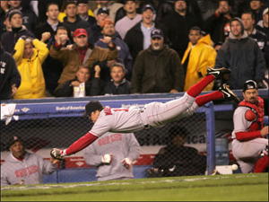

«Бейсбольная команда» возникает в ситуации, где принимаются рискованные решения, где реализуется немедленная и непосредственная взаимосвязь с внешней средой. В компаниях с таким типом корпоративной культуры бизнес-решения принимаются очень быстро. В таких организациях временной интервал между фактом принятия решения и выяснением того, было ли решение правильным, минимален. В такой культуре поощряется талант, новаторство и инициатива. Ключевые успешные сотрудники считают себя «свободными игроками», и компании просто борются за них. Работники с невысокими показателями быстро выпадают из обоймы и «попадают на скамейку запасных». Бейсбол-культура встречается в тех областях, где происходит очень быстрое движение бизнеса и где очень велик риск (производство фильмов, рекламное дело, IT).

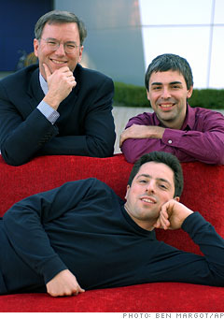

«Клубная культура» характеризуется лояльностью, преданностью и сработанностью, командной работой. Стабильные и безопасные условия способствуют поощрению преимуществ сотрудников за счет возраста, опыта и должностного положения. Это очень похоже на армию - сюда приходят молодыми и остаются навсегда, постепенно продвигаясь к более высоким позициям. Повышение в должности получают только работники этой компании, при этом карьерный рост происходит медленно и постепенно. От сотрудника ожидают, что на каждом новом уровне он должен постигнуть все премудрости данной работы и овладеть мастерством. Поэтому работники в таких компаниях имеют широкий профессиональный кругозор. Так, например, руководители банков часто начинали свою карьеру с должности простого кассира. Хотя такие компании изнутри представляют собой достаточно гибкие структуры, все же о них создается впечатление, как о компаниях, закрытых для чужих глаз компаниях, в которых любые перемены осуществляются медленно и постепенно.

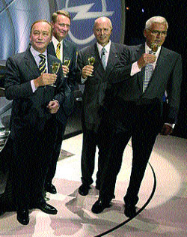

«Академическая культура» предполагает постепенный карьерный рост сотрудников внутри компании. В организации с академическим стилем корпоративной культуры набирают новых молодых сотрудников, которые проявляют интерес к долговременному сотрудничеству и ничего не имеют против медленного продвижения по служебной лестнице. Однако, в отличие от клубной культуры, работники здесь редко переходят из одного отдела в другой (из одного направления в другое). У каждого сотрудника есть свое специфическое направление, в котором он и совершенствует свой профессиональный опыт и мастерство, развивает свой творческий и профессиональный потенциал. Хорошая работа и профессиональное мастерство являются основанием для поощрения и продвижения вперед. Строгая академическая культура характерна для уже устоявшихся, давно образованных институтов: университеты, такие компании как Coca Cola, Ford, General Motors. Хотя узкая специализация и обеспечивает гарантию работы, все же подобная культура ограничивает широкое развитие личности сотрудника и препятствует внутриорганизационной кооперации. И все же в стабильной обстановке такая культура хорошо работает.



«Оборонная культура» может возникнуть в ситуации необходимости выживания. Текстильные компании, сберегательные банки, кредитные организации - вот примеры тех отраслей, которые не так давно занимали доминирующее положение на рынке, а сейчас отчаянно борются за свое выживание. При этой культуре нет гарантии постоянной работы, нет возможности для профессионального роста, так как компаниям часто приходится подвергаться реструктуризации и сокращать свой персонал, чтобы адаптироваться к новым внешним условиям. Такая культура губительна для работников, но при этом представляет прекрасные возможности для некоторых уверенных в своих силах менеджеров, которые любят принимать вызов. Те менеджеры, которые справляются со сложной ситуацией, получают признание не только среди своих коллег по бизнесу, но и в масштабах всей страны.

Понятие Корпоративная культура в современной литературе не имеет однозначного и четкого толкования, поэтому возникает такая путаница. Но еще в прошлом веке этот термин ввел генерал-фельдмаршал Хельмут фон Молотке. Он применил принцип организации армии по функциональному принципу и «зародил основу корпоративного кодекса офицеров», эта основа была позднее принята для создания корпоративного кодекса промышленных предприятий. Основа для создания чувства принадлежности индивида к единой группе, в которой все имеют общие взгляды и убеждения.

Управленческая культура и ее составляющие элементы



Управленческаякультура- это сложное явление, не всегда лежащее на поверхности, ее трудно "пощупать". Если можно говорить о том, что организация имеет душу, то этой душой является управленческая культура.

Наиболее известная типология управленческих культур дана С. Хонди. Каждому из типов он присвоил имя соответствующего олимпийского бога.

1) Культура власти, или Зевса. Ее существенный момент личная власть, источником которой является обладание ресурсами. Организации, исповедующие такую культуру, имеют жесткую структуру, высокую степень централизации управления, немногочисленные правила и процедуры, авторитарны, подавляют инициативу работников, осуществляют тотальный контроль над всем. Успех предопределяется квалификацией руководителя и своевременностью выявления проблем. Все это позволяет быстро принимать и реализовывать решения в условиях острой конкуренции. Такая культура характерна для вновь образованных коммерческих структур.

2) Ролевая культура, или культура Аполлона. Это бюрократическая культура, основывающаяся на системе правил и инструкций, характеризующаяся четкой специализацией, распределением ролей, прав, обязанностей, ответственности, специализацией участников, словом, всем тем, что обеспечивает административный успех. Она негибка, неинновационна, малоэффективна при изменениях. Источником власти здесь является должность, а не индивидуальные качества руководителя. Такая управленческая культура свойственна крупным корпорациям и государственным учреждениям.

3) Культура задачи, или Афины. Эта культура приспособлена к управлению в экстремальных условиях и постоянно меняющихся ситуациях, поэтому основное внимание здесь уделяется быстроте решения проблем. Она основывается на сотрудничестве, коллективной выработке идей, общих ценностях. Власть покоится здесь на компетенции, профессионализме и обладании информацией. Это переходный тип управленческой культуры, способный перерасти в один из предыдущих. Он свойственен проектным или венчурным организациям.  
  
4) Культура личности, или Диониса. Она связана с эмоциональным началом и основывается на творческих ценностях, объединяя людей не для решения служебных задач, а для достижения индивидуальных целей. Решения здесь принимаются на основе согласия, поэтому власть носит координационный характер.

Считается, что на стадии зарождения организации в управлении ею преобладает культура власти; стадию роста характеризует ролевая культура; стадию стабильного развития — культура задачи или культура личности; в кризисе предпочтительна культура власти.  
  
Манфред Кета де Вира и Дэнни Миллер сформулировали психопатические характеристики культуры управления, в соответствии с которыми выделили пять типов организаций.  
  
Организация с параноидной культурой. Характеризуется централизацией власти, наличием нескольких неактивных управленческих стратегий (видимо, про запас), боязнью риска, диверсификацией производства, даже если в этом нет необходимости, недоверчивостью и страхом, а поэтому чрезмерным контролем с помощью рафинированных систем слежения.  
  
Организация с принудительной культурой. Стремится к совершенству и избежанию любой ценой ошибок и неопределенностей. Здесь решающая роль принадлежит иерархии, формальным отношениям, попыткам все и вся контролировать, статусам, планированию мельчайших деталей. Это порождает схематизм, неспособность видеть за деревьями леса и быстро изменяться.  
  
Организация с драматической культурой. Все ее участники активны, импульсивны, навязчивы, стремятся к внешнему успеху, рискуют. Развитие здесь происходит скачками, нестабильно, что в конце концов ведет к хаосу и банкротству.  
  
Организация с депрессивной культурой. Выживает в стабильных регулируемых условиях, вне конкуренции, ибо внутренне ориентирована; пассивна; неуверенна в будущем; живет за счет прежних достижений; бессистемна; рутинна. Она функционирует как простейшая машина, а ее управляющие не способны принимать серьезные решения.  
  
Организация с шизоидной культурой. Ее высшие руководители беспомощны, ищут компромиссы, лишены контактов, не дают четких указаний. Власть здесь принадлежит руководству среднего звена, преследующему личные. цели, и основывается на сокрытии информации. До рядовых сотрудников ни у кого не доходят руки.

Немецкий исследователь ГеертХофштед, ориентируясь на культурные отличия между странами, классифицировал культуру организации на основании свойств:

1.Индивидуализм (коллегиальность). Индивидуализм настаивает, что человек действует в собственных интересах, интересах ближайших к нему людей.Коллективистские представления предусматривают, что каждый человек принадлежит к группы и не может считать себя свободной от нее. Группа беспокоится об удовлетворении ее запросов, требуя полного и безоговорочного подчинения. Жесткое регламентирование группой поведения индивидов является проявлением сектантства.

2.Зона власти. Сфера распространения власти как элемента культуры обуславливается пространством, в пределах которого наделенный даже наименьшей властью в группе индивид осознает неравноправие в распределении этой власти и считает это нормальным. Неравноправие присущий всем культурам, но лояльность относительно нее в разных культурах разная. Например, есть страны, где критерием, который определяет границе власти, считают уровень доходов. Внутри корпораций этот критерий охватывает не только денежные выплаты и право собственности на проценты, а и атрибутику должности (например, модель предоставленного компанией автомобиля; личный водитель; возможность или невозможность общения с шефом).

3.Устранение неопределенности. Это свойство указывает на степень стремления людей избежать ситуаций, в которых они чувствуют себя неуверенно. Примером может быть практика навязывания жестких поведенческих стандартов и призывы верить в абсолютную истину. Лишенной неопределенности культуре присущи активность, агрессивность, эмоциональность, нетерпимость, а культуры, которые воспринимают неопределенность, есть более рефлексивными, толерантными, их агрессивность сведена к минимуму.

4.Мужество (женственность). Принимая во внимание это свойство, выясняют степень восприимчивости культуры к особенностям, присущим женской модели поведения. Все культуры несут в себе доминирующее мужское начало, предусматривая, что мужчина самоуверенный, тщеславный, хочет к борьбе и сориентированный на достижение материального успеха. Мужчины ценят силу, решительность, напористость. “Мужские” культуры женщине отводят деятельность, связанную с улучшением качества жизни, воспитанием детей, заботой о пожилых и немощных. Женственность, согласно утверждению Г. Хофштеде, предусматривает способность к восприятию малого, слабого и медленного.

“Мужские” культуры акцентируют на материальном успехе и решительности, женские – на качестве жизни и заботе о более слабых. Модель культуры организации чаще всего обусловлена особенностями национальной ментальности, а потому корпорации, которые выходят на рынок другой страны, часто “не вписываются” со своими культурными ценностями в систему ее корпоративной культуры.

К. Шольтс отмечал, что управленческая культура представляет собой неявное, невидимое и неформальное сознание организации, которое управляет поведением людей и в свою очередь само формируется под воздействием их поведения.

Управленческая культура - это основной компонент в достижении управленческих целей, повышении эффективности организации и управлении инновациями. Главная цель управленческой культуры - обеспечение внешней адаптации и внутренней интеграции организации за счет совершенствования управления персоналом.

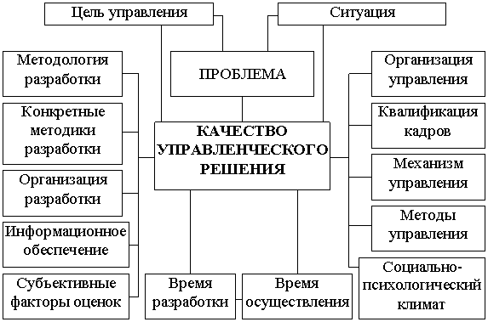

Управленческая культура может, как помогать организации, создавая обстановку, способствующую повышению производительности и внедрению новых знаний и технологий, так и работать против организации, создавая барьеры, препятствующие выработке и реализации управленческой стратегии.

Управленческая культура организации включает в себя определенные нормы - ценности поведения, которые одобряют и которых придерживаются в своих действиях и отношениях работники данного учреждения. Она традиционно выполняет ценностно-охранную, ценностно-ориентирующую, адаптивную, интегрирующую, регулирующую и мотивирующую функции. Благодаря реализации этих функций, она формирует имидж организации в глазах окружающих по линиям проявления разного типа управленческих культур -культуры власти, ролевой культуры, культуры задач деятельности и культуры проявления личности в деятельности.

Можно выделить элементы управленческой культуры как органичной части общей культуры общества:

управленческие знания (теория управления, менеджмента), соответствующие сознание, чувства, настроения;

общественные отношения, прежде всего управленческие, организационные, которые мате иализуют знания, нормы, образцы в своем содержании и в процессе социализации личности передают ей нормы и ценности общества, в том числе управленческие, делая их устойчивым элементом культуры человека;

управленческая деятельность, носящая творческий характер, которая позволяет переводить знания, ценности общества в процессе социализации в устойчивые черты личности, творить как саму личность, так и ее культуру, нормы ее поведения, мотивы к инновационно-управленческой деятельности.

Механизм формирования управленческой культуры может быть представлен следующим образом:

формирование знаний, управленческих концепций, проектов программ и т.д.;

развитие управленческих отношений;

мотивация творческой деятельности в сфере управления;

  утверждение уважения в обществе к общественным институтам, государству, законам, морали, праву;

  разработка и внедрение управленческих технологий, которые оптимизируют сам процесс управления и объединяют в одно целое управленческие знания, отношения и творческую деятельность, работу общественных институтов.

Подчеркнем, что в управленческой культуре особое значение имеют рациональное начало, знания, современные концепции, наукоемкие технологии. Совершенно очевидно, что особое управленческое действие начинается с познания сути происходящих процессов, выдвижения новых идей, установок, что характеризует прежде всего содержание управления, уровень управленческого мышления Без умения выдвинуть инновационные цели и задачи управления, а затем найти адекватные методы их решения не может быть эффективного управления.

Культура – это, прежде всего информация, распространяемая через своих «проводников», и когда мы рассматриваем культуру в контексте управления, то, независимо от условий, стиль и характер управленческой деятельности и сама управленческая культура складываются при взаимодействии трех основных компонентов: внешнего, внутреннего и проводникового факторов.

Культура воспринимается как среда, при помощи которой инкорпорируются ценности, а затем ценности, привитые сотрудникам культурой, используются как инструмент для управления всей компанией.

Управленческая культура включает в себя знания, умения и навыки (они проявляются в профессионализме и деловом стиле), и набор личностных качеств (морально-волевых, нравственно-психологических), а также инновационное мышление и способности, социальный опыт. Из этого следует, что культура управления включает в себя весь набор компетенций. Это с одной стороны. Но с другой, говоря о культуре управления, имеем в виду культуру профессионального регулирования взаимодействия людей ради достижения ими какого-то результата. Следовательно, речь идет о творческом процессе, о возможности индивидуальных подходов и креативных решений, о самоорганизации исполнения управленческой должности.

В процессе управления используется множество разных образов, подходов и приемов, которые позволяют упорядочить, целенаправлять и эффективно организовать выполнение функций, этапов, процедур и операций, необходимых для принятия решений.

"…конечная цель процесса управления — сделать организацию результативной и эффективной в ближайшей и долгосрочной перспективе — не больше и не меньше. Если мы обеспечим результативность и эффективность организации в ближайшей и долгосрочной перспективе, этого достаточно для благополучия и успеха любой организационной структуры, будь то супружеский союз, правительство, многонациональная корпорация или кондитерская".  
(Адизес)

В завершении всего выше сказанного, я склонна полагать, что понятия Корпоративная культура и Управленческая культура - это единое целое. Ведь любой культурой нужно управлять. Проводя аналогии с личностью человека, говоря о Корпоративной культуре, я подразумеваю характер, а Управленческая культура ассоциируется с душой.

Кажется, что это различные понятия. Но эти культуры единое целое, как сообщающиеся сосуды (одно понятие перетекает в другое). Управление способно загубить даже самую качественную культуру.

По этому, говоря об Управленческой культуре и Корпоративной культуре, подразумеваем культуру Компании.